МИНОБРНАУКИ РОССИИ

САНКТ-ПЕТЕРБУРГСКИЙ ГОСУДАРСТВЕННЫЙ

ЭЛЕКТРОТЕХНИЧЕСКИЙ УНИВЕРСИТЕТ

«ЛЭТИ» ИМ. В.И. УЛЬЯНОВА (ЛЕНИНА)

ОТЧЕТ

по лабораторной работе №2

по дисциплине «Алгоритмы и структуры данных»

Тема: «Иерархические списки»

Студент гр. 7381 |  |  |  | Вологдин М.Д.
Преподаватель |  |  |  | Фирсов М.А.

Санкт-Петербург

2018

Цель работы:
Ознакомиться с иерархическими списками, основными методами их использования на примере бинарного коромысла.

Задание:
Бинарное коромысло устроено так, что у него есть два плеча: левое и правое. Каждое плечо представляет собой (невесомый) стержень определенной длины, с которого свисает либо гирька, либо еще одно бинарное коромысло, устроенное таким же образом.
Можно (но не обязательно) представлять себе бинарное коромысло, чем-то похожим на конструкции, изображенные на рисунке.

а
б
в

В соответствии с данным выше рекурсивным определением бинарного коромысла представим бинарное коромысло (БинКор) списком из двух элементов
БинКор ::= (Плечо Плечо),
где первое плечо является левым, а второе – правым. В свою очередь Плечо будет представляться списком из двух элементов
Плечо ::= (Длина Груз),
где Длина есть натуральное число, а Груз представляется вариантами
Груз ::= Гирька ⏐ БинКор,
где в свою очередь Гирька есть натуральное число. Таким образом, БинКор есть специального вида иерархический список из натуральных чисел. Например, следующие списки представляют бинарные коромысла, изображенные выше на рисунке (вместо натуральных чисел здесь для общности и удобства восприятия представлены их обозначения с учетом места появления в списке):

а) ((l₁ m₁) (l₂ m₂));
б) ((l₁ ((l₁₁ m₁₁) (l₁₂ m₁₂))) (l₂ m₂));
в) ((l₁ ((l₁₁ m₁₁) (l₁₂((l₁₂₁ m₁₂₁) (l₁₂₂ m₁₂₂))))) (l₂ ((l₂₁ m₂₁) (l₂₂ m₂₂)))).
4) Говорят, что бинарное коромысло сбалансировано, если момент вращения, действующий на его левое плечо, равен моменту вращения, действующему на правое плечо (то есть длина левого стержня, умноженная на вес груза, свисающего с него, равна соответствующему произведению для правой стороны), и, если все подкоромысла, свисающие с его плеч, также сбалансированы.
Написать рекурсивную функцию или процедуру Balanced, которая проверяет заданное коромысло на сбалансированность (выдает значение true, если коромысло сбалансировано, и false в противном случае).

Пояснение задания:
На вход программе длина и вес всех плеч бинарного коромысла. Задача состоит в проверке коромысла на сбалансированность.

Описание алгоритма:
- Читаем строку с иерархическим списком из файла.
- Убираем из нее все пробелы.
- Создаем главное коромысло
- Записываем в коромысло длину левого плеча.
- В зависимости от следующего символа.
  - Если это открывающая скобочка, то создаём подкоромысло и выполняем пункты 4, 5 и 6 для него.
  - Если это число, записываем в коромысло вес левого плеча.
- Проводим аналогичные действия из пунктов 4 и 5 для правого плеча.
- Если момент силы (длина, умноженная на вес) левого плеча, равен моменту силы правого плеча, то коромысло балансно.
  - Если коромысло балансно, то записываем его вес в вышележащее плечо.
  - Иначе выводим ошибку
- Если главное коромысло балансно, выводим true, иначе false.

Описание структур
- typedef struct Shoulder
-Структура коромысла, включающая в себя длину и вес левого и правого плеча, а также указатели на левое и правое подкоромысло.

Описание функций
- int read(Shoulder *kor, FILE *f1)
-Основная рекурсивная функция для чтения и проверки данных. Принимает указатель на коромысло и на файл, возвращает вес коромысла.
- Shoulder* createShoulder()
-Функция для создания списка. Ничего не принимает, возвращает указатель на новое коромысло.
- void clear(Shoulder *head)
-Функция для очистки списка. Принимает указатель на коромысло, ничего не возвращает.
- void delete_space(FILE *f, char*file)
-Функция для удаления пробелов из файла, принимает имя файла и сам файл, ничего не возвращает.

Представление иерархических списков в программе.
Каждый элемент иерархического списка является структурой struct Shoulder, содержащей по 2 атома, представляющих собой числовые значения длины и веса для левого и правого плеча, а также 2 указателя на левое и правое подкоромысло (NULL, если нет). Схематическое представление представлено на рис. 1.
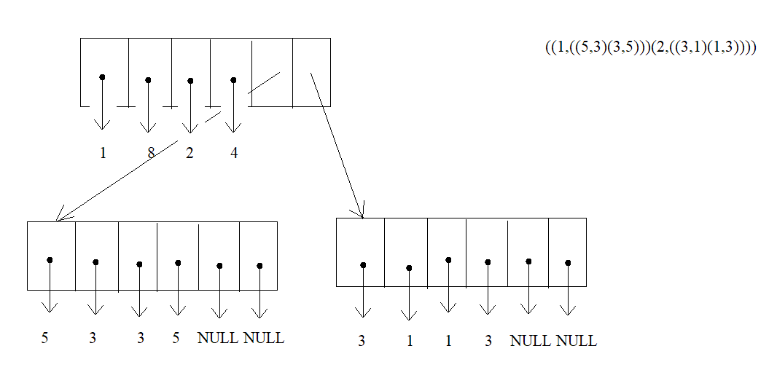
Рисунок 1 - Схематическое представление иерархического списка

Тестирование программы:
Для проверки программы были созданы тесты с корректными и некорректными данными.
Рассмотрим первый тест подробнее. На вход программе подаётся строка «((1,((5,3)(3,5)))(2,((3,1)(1,3))))». Как видно из вывода, программа проходит до самого глубокого коромысла, проверяет его на сбалансированность и записывает его вес в коромысло, «держащее» его. Таким образом проверяются все вложенные коромысла, и так как главное коромысло оказалось балансным, то выводится «true»
В таблице ниже приведены результаты тестирования.

Таблица 1 – Результаты тестирования
((1,((5,3)(3,5)))(2,((3,1)(1,3)))) | L: L 5 3 R 3 5  L: R: L 3 1 R 1 3  R: L 1 8 R 2 4  true
((3,((2,((5,1)(1,((3,2)(2,3)))))(6,2)))(4,((1,((1,4)(4,1)))(5,1)))) | true
((1,((3,((2,2)(2,2)))(2,((2,((1,1)(1,1)))(1,4)))))(2,((6,4)(4,((1,3)(3,1)))))) | false_weight
((2,0)(5,0)) | true
((-6,2)(6,8)) | false_weight

Выводы:
В результате работы была освоена тема «Иерархические списки» на примере бинарного коромысла. Также закреплена тема «Рекурсия».

Приложение А
Исходный код
#include <stdio.h>
#include <stdlib.h>
#include <ctype.h>
#include <string.h>
#include "func.h"

//Reading and checking data
int balanced(Shoulder *kor, FILE *f1)
{
char x;
int flag;
fseek( f1 , 2, SEEK_CUR );
fscanf(f1, "%d", &kor->length_left);
if (kor->length_left <0)
return 0;
fseek( f1 , 1 , SEEK_CUR );
fscanf(f1, "%c", &x);
fseek( f1 , -1 , SEEK_CUR );

if (x != '(')
{
if (!isdigit(x))
return 0;
fscanf(f1, "%d", &kor->cargo_left);
if (kor->cargo_left <0)
return 0;
}

else
{
kor->left = createShoulder();
flag = balanced(kor->left,f1);
if (!flag)
return 0;
kor->cargo_left += (kor->left->cargo_left + kor->left->cargo_right);
}
fseek( f1 , 2 , SEEK_CUR );
fscanf(f1, "%d", &kor->length_right);
if (kor->length_right <0)
return 0;
fseek( f1 , 1 , SEEK_CUR );
fscanf(f1, "%c", &x);
fseek( f1 , -1 , SEEK_CUR );

if (x != '(')
{
if (!isdigit(x))
return 0;
fscanf(f1, "%d", &kor->cargo_right);
if (kor->cargo_right <0)
return 0;
}

else
{
kor->right = createShoulder();
flag = balanced(kor->right,f1);
if (!flag)
return 0;
kor->cargo_right += (kor->right->cargo_left + kor->right->cargo_right);

}
fseek( f1 , 2 , SEEK_CUR );
printf("L %d %d R %d %d\n",kor->length_left, kor->cargo_left,kor->length_right,kor->cargo_right);
if (kor->cargo_left * kor->length_left != kor->cargo_right * kor->length_right)
return 0;
return 1;
}

int main()
{
//reading a file
char* input_file = (char*)malloc(100*sizeof(char));
printf("File name is: ");
fgets(input_file,100,stdin);
input_file[strlen(input_file)-1] = '\0';
FILE *f1;
f1 = fopen(input_file, "r+");

if (!f1)
{
printf("Fail with the start file\n" );
return 0;
}
delete_space(f1);
fseek( f1 , 0 , SEEK_SET );
Shoulder* head = createShoulder();
//Data checking
if (!(balanced(head, f1)))
printf("weigth_or_length_false\n");
else
if (head->cargo_left * head->length_left != head->cargo_right * head->length_right)
printf("false\n");
else
printf("true\n");
//Freeing memory
clear(head);
free(input_file);
fclose(f1);
return 0;
}

